Des tournois seront organisés pendant la LAN, des Cash Price seront à gagner pour les meilleurs joueurs.

La LAN s’organisera sur 2 jours avec un tournoi sur les jeux suivants :

* Rocket League (en équipe de 3)
* Hearthstone (en solo)
* PlayerUnknown's Battlegrounds (en solo)

Mais aussi les tournois principaux sur les jeux :

* League of Legends (en équipe de 5)
* Counter-Strike : Global Offensive (en équipe de 5)



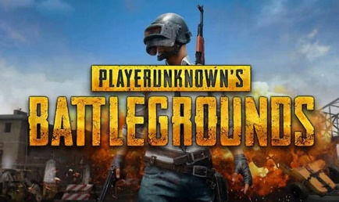





1. **League of Legends :**

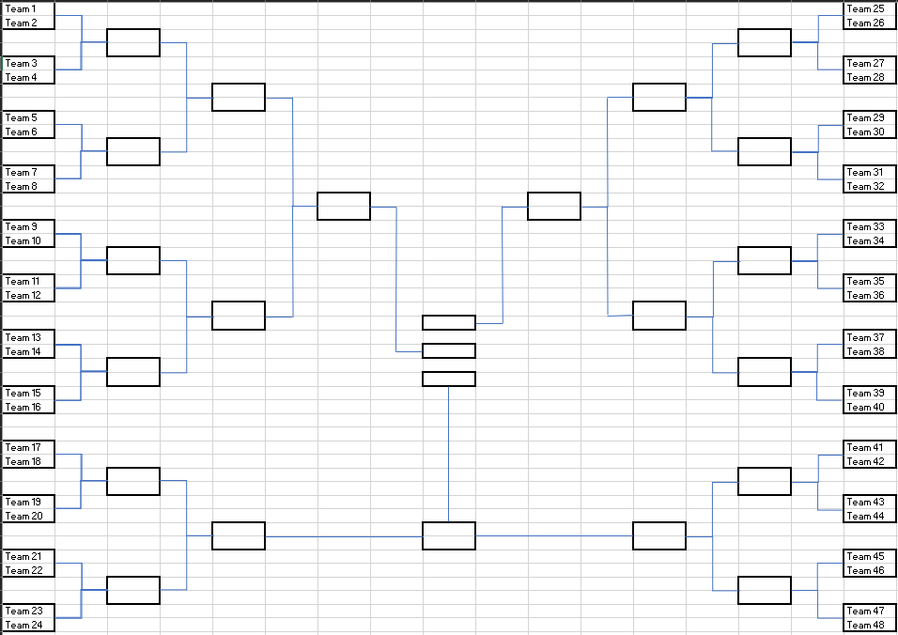Voici le schéma du bracket pour les 48 équipes du jeu League of Legends :

Il restera 3 équipes finalistes qui joueront contre, sur une scène avec un système de point :

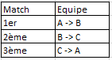

L’équipe qui aura gagné le plus de match sera nommée vainqueur.

Les prix attribués aux trois meilleures équipes seront :

* 1er 🡪 3 000€
* 2ème 🡪 1 500€
* 3ème 🡪 500€

1. **Counter-Strike : Global Offensive :**

Voici le schéma du bracket pour les 24 équipes du jeu Counter-Strike Global Offensive :

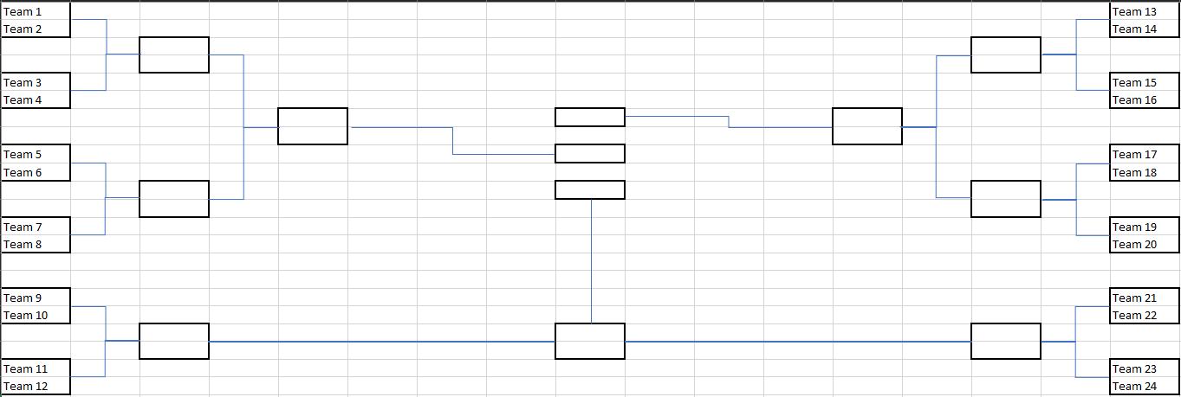

Il restera 3 équipes finalistes qui joueront contre, sur une scène avec un système de point :



L’équipe qui aura gagné le plus de match sera nommée vainqueur.

Les prix attribués aux trois meilleures équipes seront :

* 1er 🡪 3 000€
* 2ème 🡪 1 500€
* 3ème 🡪 500€

1. **Rocket League :**

Voici le schéma du bracket pour les 16 équipes du jeu Rocket League :

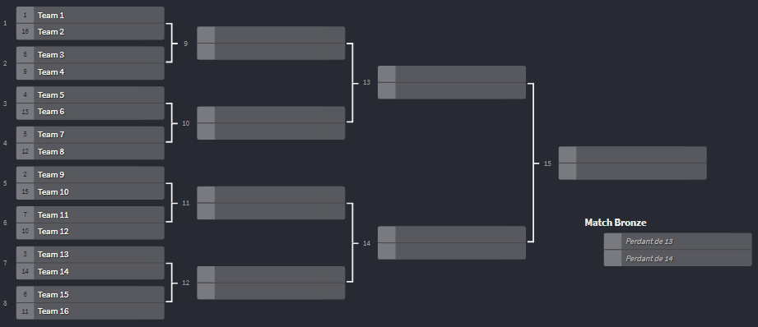

Il y aura 3 équipes gagnantes qui seront récompensées :

* 1er 🡪 1 000€
* 2ème 🡪 350€
* 3ème 🡪 250€

1. **Hearthstone :**

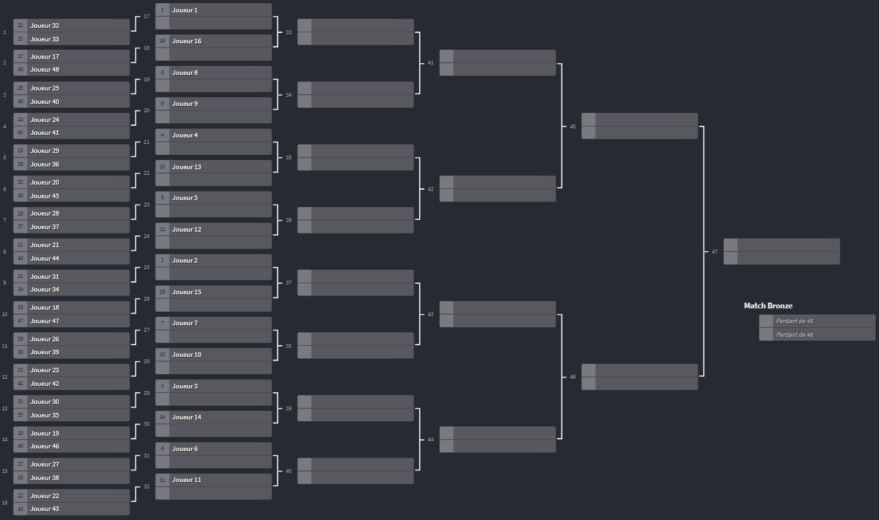Voici le schéma du bracket pour les 48 joueurs du jeu Hearthstone :

Il y aura 3 joueurs gagnants qui seront récompensées :

* 1er 🡪 1 000€
* 2ème 🡪 500€
* 3ème 🡪 100€

1. **PlayerUnknown's Battlegrounds :**

Le tournois du jeu PlayerUnknown's Battlegrounds va s’organiser sous 3 parties avec un système de points par classement et par nombre de personnes éliminées avec + 2 points par personne éliminées.

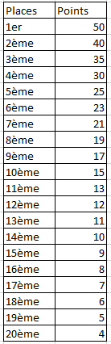

Il y aura 3 joueurs gagnants :

* 1er 🡪 1 000
* 2ème 🡪 500
* 3ème 🡪 100

1. **Planning :**

